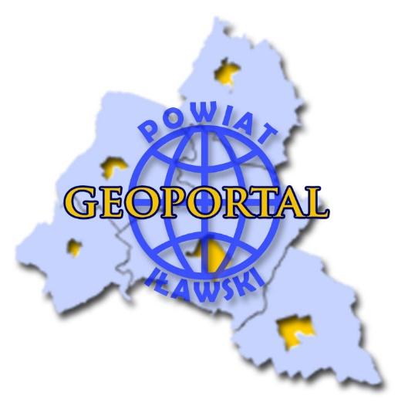
Powiat Iławski na drodze ku elektronicznej administracji w obszarze geodezji i kartografii

Powiat Iławski otrzymał dofinansowanie na realizację projektu pn. „Geodezja 2017-2020 – Powiat Iławski” w ramach Regionalnego Programu Operacyjnego Województwa Warmińsko-Mazurskiego na lata 2014-2020 Oś priorytetowa 3. Cyfrowy Region, Działanie 3.1 Cyfrowa dostępność informacji sektora publicznego oraz wysoka jakość e-usług publicznych. 30 listopada 2017 r. została podpisana umowa o dofinansowanie i ruszyła długo wyczekiwana realizacja zamierzenia polegającego na cyfryzacji powiatowego zasobu geodezyjnego
i kartograficznego. Zakończenie realizacji projektu zaplanowano we wrześniu 2019 r.
Całkowita wartość projektu opiewa na kwotę 7 862 050,00 zł, dofinansowanie ze środków Europejskiego Funduszu Rozwoju Regionalnego wynosi 6 678 696,50 zł (85% wydatków kwalifikowalnych), wkład własny 1 183 353,50 zł.

Głównym celem projektu jest „Zwiększenie dostępności, stopnia wykorzystania
i jakości technologii informacyjno-komunikacyjnych, a w szczególności zwiększenie podaży publicznych usług świadczonych drogą elektroniczną oraz udostępnienie w sieci informacji sektora publicznego”. Gwałtowny rozwój technologii informacyjno-komunikacyjnych wpływa na koniczność zmiany sposobu realizacji zadań publicznych, w tym z obszaru geodezji
i kartografii. Wychodząc naprzeciw wymaganiom intensywnie rozwijającego się społeczeństwa informacyjnego Powiat Iławski w 2015 roku sfinansował z własnych środków wdrożenie systemu Geoportal (Informacji katastralnej powiatu iławskiego) dostępnego na stronie http://ilawa.geoportal2.pl/. Poprzez Geoportal udostępnione zostały wybrane e-usług
z zakresu geodezji i kartografii. System został wyposażony w podstawowe funkcje, które obecnie nie są w stanie zaspokoić wszystkich potrzeb mieszkańców powiatu i innych odbiorców, jednakże stanowi silną i stabilną bazę do rozbudowy kolejnych e-usług. Cyfryzacja zasobów geodezyjnych i kartograficznych jest bardzo ważna, gdyż korzysta z nich wiele osób, w tym właściciele nieruchomości, inwestorzy, geodeci, rzeczoznawcy oraz podmioty administracji publicznej. W powiecie iławskim część zbiorów jest już opracowana w wersji numerycznej, jednakże znaczna część zasobów ma jeszcze formę analogową, co nie pozwala na ich udostępnianie. Dlatego zaplanowane jest ujednolicenie systemu i przygotowanie numerycznych baz danych, włącznie z mapami, tak by zoptymalizować do nich dostęp. Bez wychodzenia z domu, za pomocą przeglądarki internetowej, klienci będą mogli zamówić mapę ewidencyjną, zasadniczą, czy mapę w postaci numerycznej. Dzisiaj osoby, które występują
o wydanie dokumentów z ewidencji gruntów i budynków otrzymują je w wersji papierowej. Po wdrożeniu projektu użytkownicy posiadający Profil Zaufany będą mogli pozyskać dane
z rejestru ewidencji gruntów i budynków w postaci wypisów i wyrysów bez wizyty w urzędzie. Za otrzymane dokumenty w wersji elektronicznej zapłacimy jak w sklepie internetowym. Dzięki cyfryzacji wiele wniosków zostanie rozpatrzonych sprawniej i szybciej.
Wdrożenie projektu wymaga realizacji dwóch podstawowych zadań tj. rozszerzenia istniejącego zasobu geodezyjno-kartograficznego oraz rozbudowania zbioru usług udostępniających informację publiczną drogą elektroniczną. W ramach prac przygotowawczych przeprowadzona zostanie modernizacja ewidencji gruntów i budynków (EGiB) gminy Lubawa oraz części gminy Zalewo, utworzona zostanie baza danych obiektów topograficznych (BDOT 500) dla całego obszaru powiatu iławskiego oraz inicjalna baza danych Geodezyjnej Sieci Uzbrojenia Terenu (GESUT) dla jednostki ewidencyjnej gminy Kisielice.
W projekcie zaplanowano cyfryzację powiatowego zasobu geodezyjnego i kartograficznego gmin: Kisielice, Susz, Zalewo, Iława, Lubawa oraz miast: Kisielice, Susz, Zalewo, jak również cyfryzację dowodów zmian z ewidencji gruntów i budynków.
Zdigitalizowany, zintegrowany i zharmonizowany powiatowy zasób geodezyjny
i kartograficzny zostanie udostępniony za pomocą nowych e-usług publicznych, takich jak:
- zamówienie zbioru danych EGiB wraz z generowaniem licencji i wydaniem zbioru danych EGiB,
- zamówienie rejestrów, kartotek, skorowidzów, wykazów, zestawień wraz z usługą generowania licencji i wydaniem produktu utworzonego w oparciu o dane w bazie EGiB,
- zamówienie mapy ewidencji gruntów i budynków lub mapy zasadniczej wraz
z generowaniem licencji i wydaniem produktu,
- zamówienie wypisu i wyrysu z bazy EGiB wraz z generowaniem licencji i wydaniem produktu,
- pozyskanie danych o budynkach projektowanych lub w budowie, które uzyskały pozwolenie na budowę,
- pozyskiwanie atrybutów obiektów z bazy danych GESUT,
- pozyskiwanie atrybutów obiektów z bazy danych BDOT500,
- geokodowanie numeru osnowy geodezyjnej,
- pobranie materiałów zasobu z obszaru zgłoszonej pracy wraz z generowaniem licencji,
- pobieranie danych z bazy EGiB, GESUT, BDOT500,
- przeglądanie danych z bazy RCiWN,
- zamówienie zbioru danych z bazy RCiWN,
- generowanie licencji i wydanie zbioru danych z bazy RCiWN,
- zgłaszanie uwag i problemów.

Łatwo dostępne informacje sektora publicznego są niezbędne do innowacyjnego rozwoju gospodarczego i społecznego naszego regionu. Projekt jest odpowiedzią na potrzeby rozwijającego się społeczeństwa informacyjnego. Realizacja przedsięwzięcia ułatwi dostęp obywateli do organu samorządu terytorialnego oraz umożliwi rozszerzenie katalogu spraw, które mieszkańcy i przedsiębiorcy będą mogli załatwić drogą elektroniczną. Ponadto udostępnienie powiatowego zasobu geodezyjno-kartograficznego z wykorzystaniem narzędzi IT przyspieszy i usprawni załatwianie spraw urzędowych będących w kompetencji Wydziału Geodezji i Nieruchomości.

Proszę o zamieszczenie w artykule loga , które są w stopce oraz poniższych grafik
